GRANDE
COLOREA LA TORTUGA GRANDE
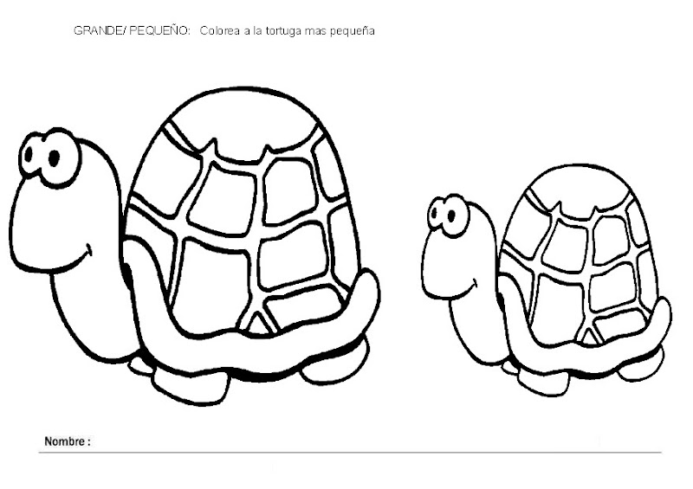
CHICO
COLOREA EL GATO CHICO
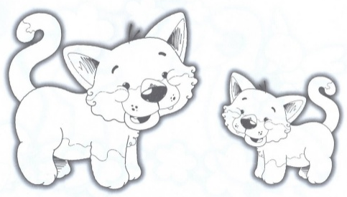

ABIERTO
RELLENA CON PAPEL PICADO EL CUADERNO ABIERTO
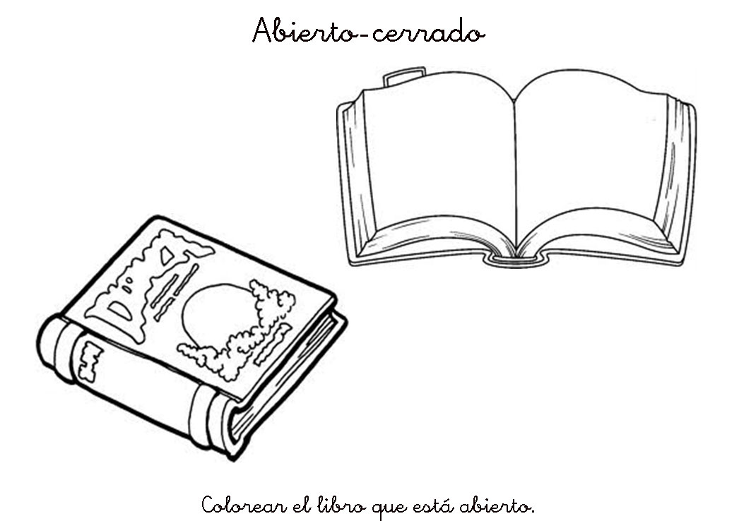
CERRADO
COLOREA LA CAJA CERRADA
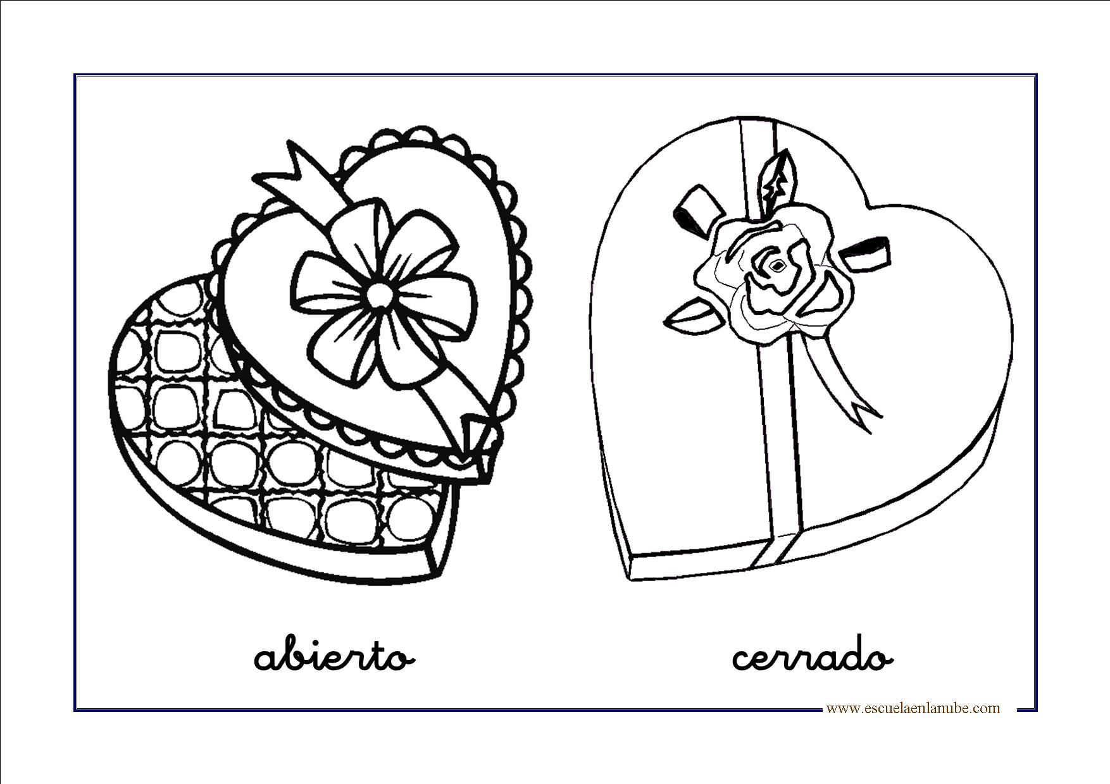

ARRIBA
PINTA LA NIÑA(0) QUE ESTÁ ARRIBA DEL RESBALÍN
ABAJO
PINTA EL GATO QUE ESTÁ ABAJO DEL ÁRBOL
ADENTRO
COLOREA EL PERRO QUE ESTÁ ADENTRO DE SU CASA (LA CASA TAMBIÉN SE COLOREA)
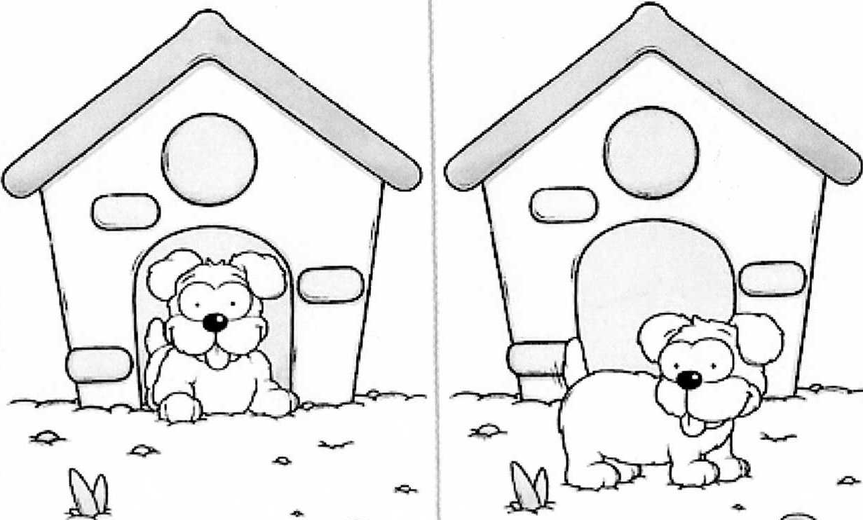
AFUERA
COLOREA EL NIÑO(A) QUE ESTÁ AFUERA DE LA PISCINA
MUCHOS
COLOREA LA PECERA DONDE HAY MUCHOS PECES, INCLUYENDO LOS PECES
POCOS
RELLENA CON PAPELES DE COLORES EL FRASCO QUE TIENE POCOS DULCES
LLENO
COLOREA LA CANASTA QUE ESTÁ LLENA DE FRUTAS, INCLUYENDO LAS FRUTAS
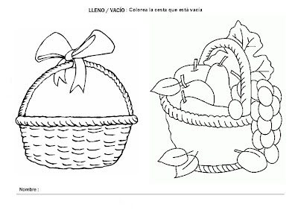
VACÍO
RELLENA CON EL MATERIAL QUE DESEES EL BAÚL QUE ESTÁ VACÍO
LARGO
COLOREA EL PERRO LARGO
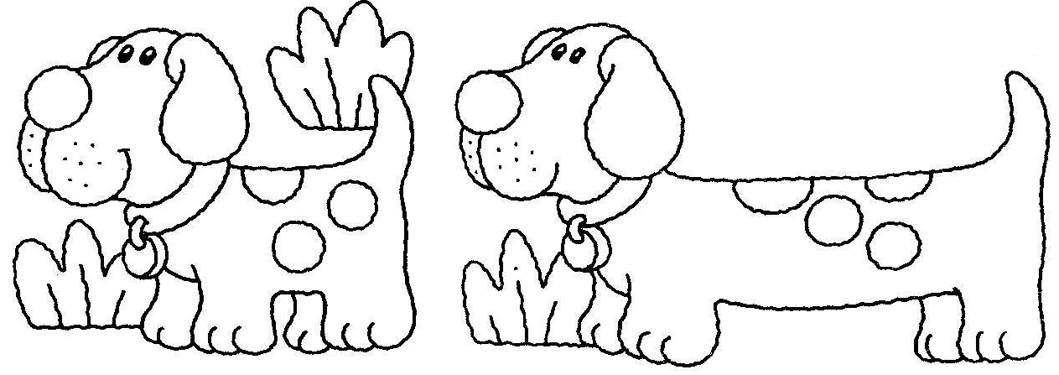
CORTO
COLOREA EL TREN MÁS CORTO
FIGURAS GEOMÉTRICAS
RELLENA CON PLASTICINA DE COLOR AMARILLO EL CÍRCULO Y ROJO EL CUADRADO, EL PAYASO LO PUEDES PINTAR UTILIZANDO VARIADOS COLORES
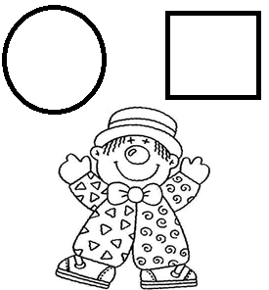
LOS NÚMEROS
UTILIZANDO TÉMPERA Y PINCEL PINTA ROJO EL NÚMERO 1, AZUL EL NÚMERO 2 Y VERDE EL NÚMERO 3
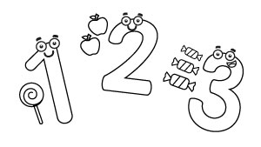
COLORES PRIMARIOS
RELLENA CON PAPEL PICADO UN FRASCO DE COLOR ROJO, OTRO AMARILLO Y OTRO AZUL
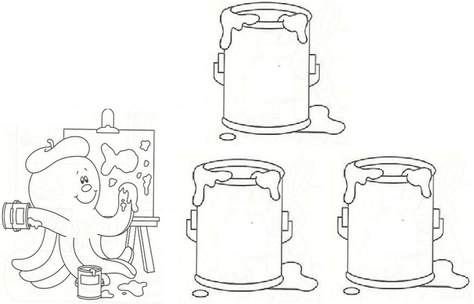
GRAFOMOTRICIDAD
UTILIZANDO LÁPICES DE COLORES UNE LAS LÍNEAS PUNTEADAS DEL PUNTO VERDE AL ROJO, COLOREA LAS IMÁGENES

SIGUE LOS CAMINOS DEL PUNTO VERDE AL ROJO SIN TOPAR BORDES, COLOREA LOS DIBUJOS
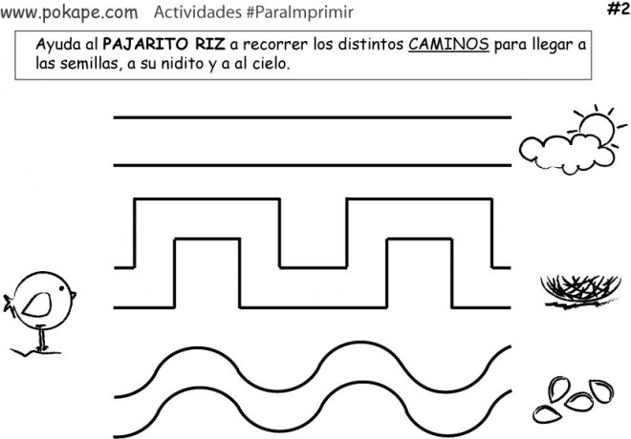

ASÍ SOY YO
ADENTRO DEL CUADRO DIBÚJATE, COLOREA Y AMBIENTA (SIN AYUDA DEL ADULTO)
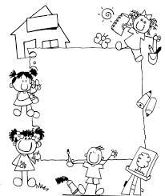
UN ADULTO HACE LAS PREGUNTAS Y ESCRIBE TEXTUAL COMO EL NIÑO(A) RESPONDE)
MI NOMBRE ES: ___________________________
SOY HOMBRE O MUJER: ____________________
¿CUÁNTOS AÑOS TENGO?:__________________
EVALUACIÓN DIAGNÓSTICA
PRIMER NIVEL
DE TRANSICIÓN

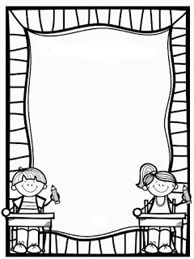
MIS APRENDIZAJES EN PERÍODO DIAGNÓSTICO
COLEGIO “SAN MANUEL”
POLICARPO TORO 1100
MELIPILLA

